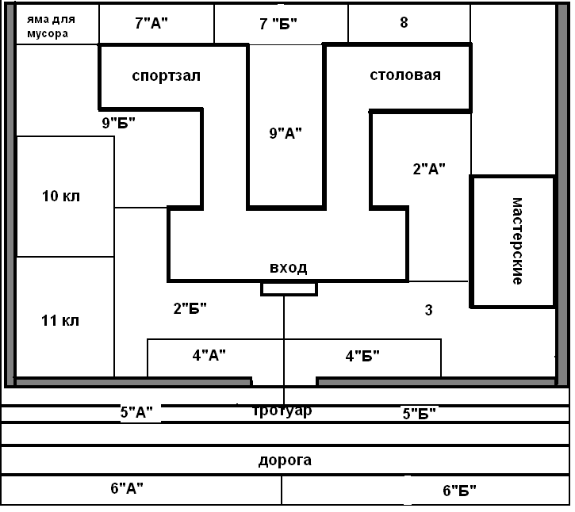
Утверждаю:
Директор МОУ «СОШ №10»
____________З.А. Зазоркина

Распределение участков по уборке территории школы №10

